**UNIVERSIDAD DE SAN CARLOS DE GUATEMALA**

**FACULTAD DE INGENIERÍA**

**CIENCIAS Y SISTEMAS**

**SECCION: B**

**CATEDRÁTICO: BYRON ZEPEDA**

**TUTOR: JULIA SIERRA**



**PROYECTO 2:**

**Taller Mecánico: MechanicWorkshop**

 **LOG IN/** [**SIGN IN**](https://www.google.com/search?rlz=1C1CHBD_esGT773GT773&q=SIGN+IN&spell=1&sa=X&ved=0ahUKEwj4z4i93JTiAhUl11kKHcH9DmMQkeECCCgoAA)

La Ventana inicial de la aplicación es un login / sign in, en el login se solicitan el nombre de usuario y contraseña para poder acceder a la aplicación, dependiendo de su usuario y contraseña, si es cliente o administrador será redirigido a la ventana correspondiente.

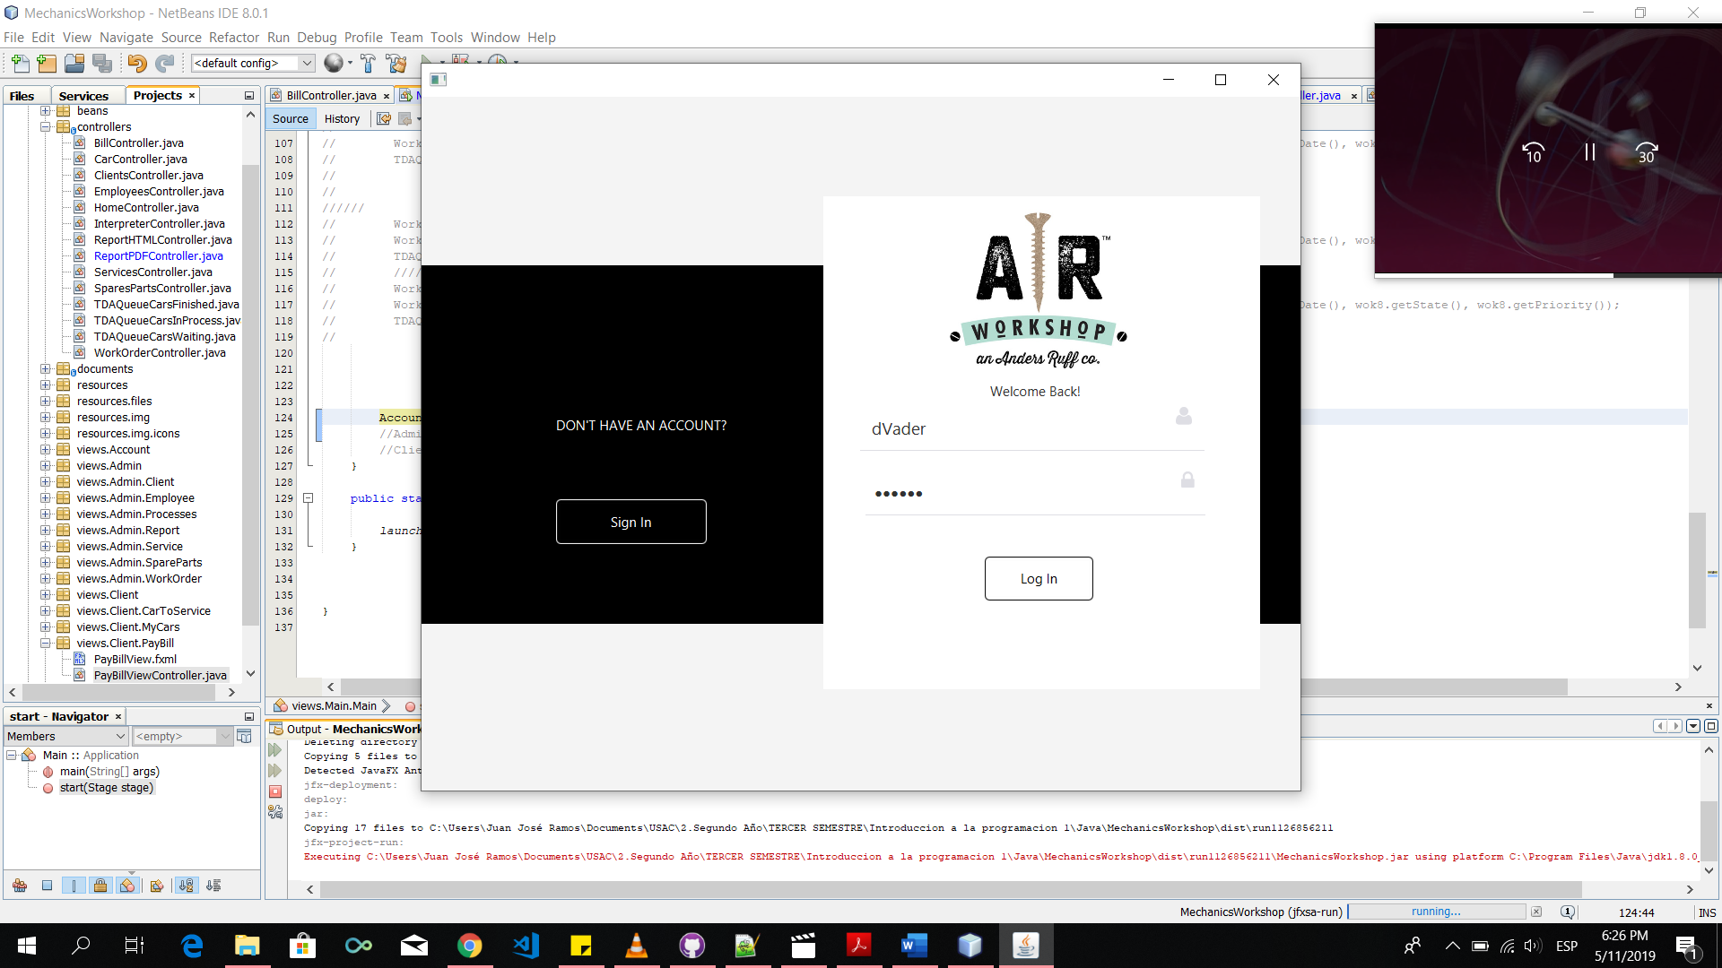

El sign in le permite crear una cuenta para acceder a la aplicación, le solicitarán el nombre completo, el numero de DPI, su nombre de usuario y contraseña, si todos los datos con correctos se redireccionarán a la ventana de cliente.

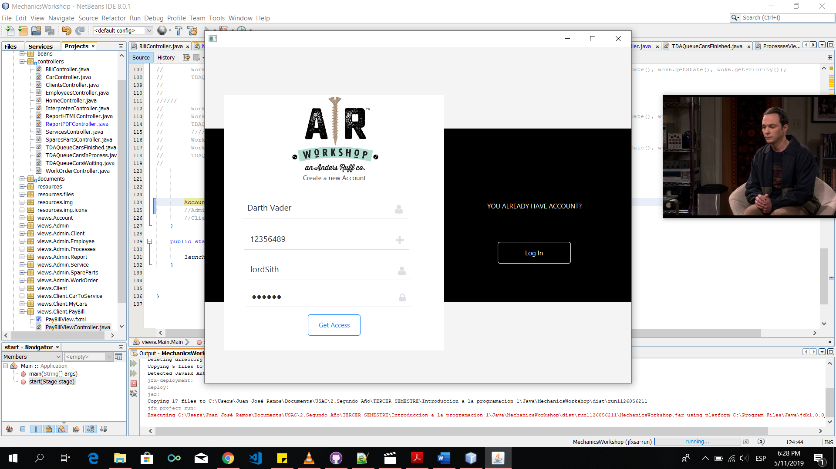

 **ADMINISTRADOR**

La ventana de administrador cuenta con un conjunto de opciones a la disposición del usuario administrador que la esté utilizando, entre las opciones se encuentran:

* Empleados
* Clientes
* Servicios
* Repuestos
* Ordenes de Trabajo
* Procesos de automóviles
* Reportes

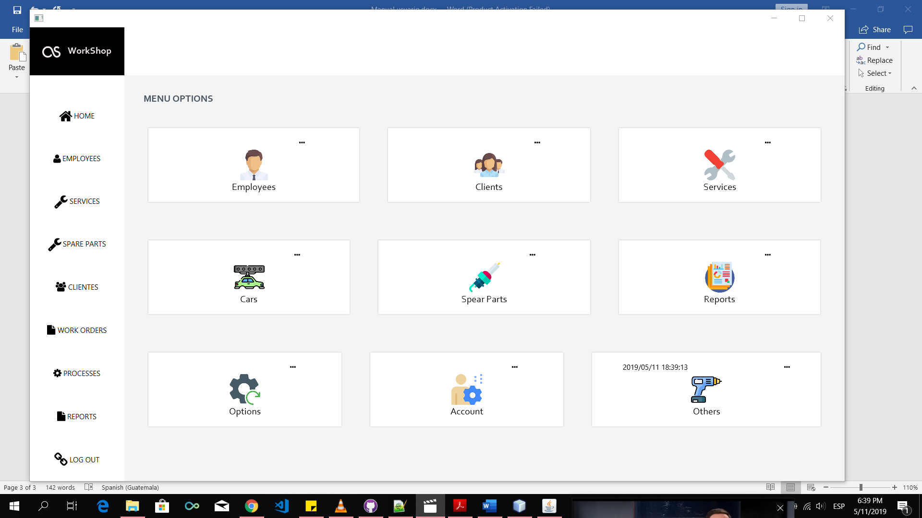

**Ventana de Empleados**

La ventana de empelado lista todos los empleados de la aplicación,

